嵌入式CPU端SPI接口寄存器定义

日期： 2010-12-28
修改： 添加UART接口定义，包括数据发送接收地址，状态寄存器状态位定义
增加： FPGA互连接口（即 传输CINELINK KEY）接口相关寄存器定义

日期： 2011-06-14
增加： 添加Cinelink功能相关寄存器（如KEYID KEY ATTRIBUTE）
添加水印功能相关寄存器（如Watermark Data， 水印使能）
添加错误状态禁止输出寄存器

日期： 2011-6-17
增加： 在状态寄存器中增加算法自荐/DDR自测状态寄存器

日期： 2011-6-20
增加： 1）停止数据处理控制寄存器，当出现错误状态时音视频输出禁止，同时FPGA
内部算法停止工作。此寄存器将控制FPGA内部不再接受数据，从而各算法
停止工作
2） 增加分辨率（WIDTH/HEIGHT）参数设置，水印模块LOGO使能，水印信息
更新控制。
3）增加 CBC KEY Table 回读功能

日期：2012-7-30
改动： 1）DFI接口改为SPI接口
2）重新编排寄存器地址

日期： 2013/2/6
改动： 删除了UART/CINELINK/LOGO使能/分辨率的定义，LOGO 使能转到PCIE DEBUG 寄存器中

日期：2013/4/2
改动：1）增加flash的相关寄存器及使用说明。
2）寄存器地址有效宽度扩展到9bit。与flash相关的寄存器BIT8为1，其余寄存器BIT8为0。

日期：2013/5/15
增加：添加led灯控制寄存器及使用说明。

日期：2013/7/16
增加：水印控制寄存器的bit8 做 leapyear使能。

日期：2014/8/28
增加：字幕数据传输通道0x070。

日期： 2014/11/20
增加： 在状态寄存器STS中增加SHA1 算法自检状态位

日期： 2014/11/21
增加： 字幕上行传输相关寄存器。上行是指从PCIE侧的SDK(SMS) 发送字幕原文件到ARM。
在状态寄存器STS中增加相应中断状态位

日期： 2014/12/08
增加: 字幕上行传输中断控制寄存器0x88。 BIT0 为中断使能位，复位后为1（使能中断） 。

日期： 2014/12/18
增加： ARM 字幕服务启动中断和中断状态位（状态寄存器中）

一 概述及寄存器地址分配
嵌入式CPU接口实现的所有寄存器及数据缓存区数据都为32位宽

地址 | 名称 | 说明 | 读/写 | 宽度
 | CBC Key Table相关寄存器
0x000 | KEY下发控制寄存器KEY_CTL |  | W/R | 32
0x001 | KEY下发数据寄存器KEY_DATA |  | W/R | 32
 | PCI/CPU IP 包通讯相关寄存器 |  | W/R | 32
0x020 | PCI to CPU数据缓存地址PCI2CPU_DATA |  | W/R | 32
0x021 | CPU to PCI 数据缓存地址CPU2PCI_DATA |  | W/R W | 32
0x022 | PCI to CPU数据长度寄存器PCI2CPU_LEN |  | W/R | 32
0x023 | CPU to PCI 数据长度寄存器CPU2PCI_LEN |  | W/R | 32
 | 完整性校验报告相关寄存器
0x030 | Trackfile正常播放完成报告数据 |  | W/R | 32
0x031 | 连续性错误中断报告数据 |  | W/R | 32
0x032 | TrackfileID错误中断报告数据 |  | W/R | 32
0x033 | Checkvalue错误中断报告数据 |  | W/R | 32
0x034 | MIC值错误中断报告数据 |  | W/R | 32
 | 水印相关寄存器
0x050 | WM1 |  | W/R | 32
0x051 | WM0 |  | W/R | 32
0x052 | WaterMark 控制寄存器WM_CTL |  | W/R | 32
 | 安全管理相关寄存器
0x060 | 停止数据处理寄存器（PROC_CTL） |  | W/R | 32
0x061 | 错误控制寄存器ERR_CTL |  | W/R | 32
 | 状态寄存器
0x062 | 状态寄存器STS |  | W/R | 32
 | 字幕
0x070 | 字幕数据传输 |  | W/R | 32
0x80 | 上行字幕传输 数据包大小寄存器 |  | W/R | 32
0x84 | 上行字幕传输数据寄存器 |  | R | 32
0x88 | 上行字幕传输数据中断控制寄存器 |  | W | 32
 | Flash相关的寄存器
0x180 | flash 数据寄存器 |  | W/R | 32
0x140 | flash 写操作地址寄存器 |  | W/R | 32
0x120 | flash 读操作地址寄存器 |  | W/R | 32
0x110 | flash op状态寄存器 |  | R | 32
0x108 | flash预留寄存器1 |  | W/R | 32
0x104 | flash预留寄存器2 |  | W/R | 32
0x102 | flash预留寄存器3 |  | W/R | 32
0x101 | flash预留寄存器4 |  | W/R | 32
 | LED灯控制寄存器
0x063 | LED灯控制寄存器 LED_CTL |  | W | 32

二 FPGA完整性检验中断报告机制及相关寄存器
1．FPGA完整性检验中断报告机制
1.1 完整性检验中断类型
FPGA完整性检验模块报下列6种中断
- Trackfile正常播放完成中断
- 连续性错误中断
- TrackfileID错误中断
- Checkvalue错误中断
- MIC值错误中断

  - 中断查询方式
FPGA提供状态寄存器。当某种中断类型产生时，相应比特位置“1”，同时硬件中断产生。
软件进入中断处理程序，查询该寄存器，可得知中断类型，之后可从不同地址读取对应的
检验结果信息段。软件无需清中断，信息段读完硬件中断自动无效。

1.3 各中断类型对应的信息段
1）非正常播放中断只产生中断，无任何信息段供读取。
2）其他中断类型有相同的固定信息段结构，共11个32bit WORD：
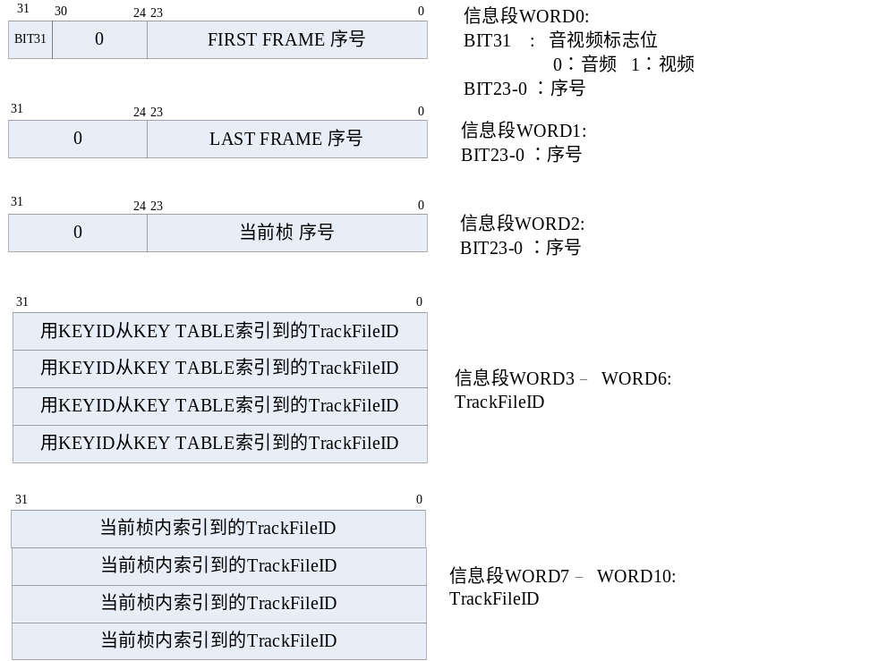

3）各类型中断对应的信息段有不同的读取地址，软件根据不同的中断类型从特定地址
读取信息段即可。
Trackfile正常播放完成报告数据 :
连续性错误中断报告数据 :
TrackfileID错误中断报告数据 :
Checkvalue错误中断报告数据 :
MIC值错误中断报告数据 :

三 PCI 与CPU交互数据通道寄存器

主机需要通过PCI接口与嵌入式CPU进行数据双向通信，在FPGA内部实现了双向各
一个数据通道缓存。
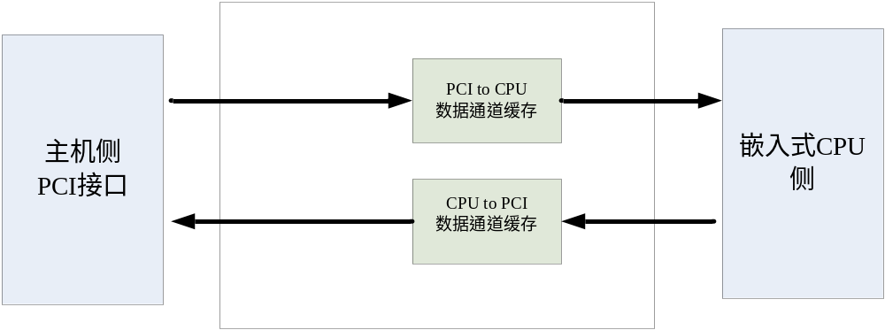

- 状态寄存器相关位

BIT5: PCI to CPU数据缓冲非空标志，1：非空
当PCI to CPU数据缓冲非空时，该标志位置1，并相应产生CPU端中断；

BIT6: CPU到PCI数据缓冲空标志，当CPU向PCI端发送数据包之前，首先查询该
标志位，如果为空，则可以向CPU to PCI 缓冲区写一个数据包。

- PCI to CPU数据缓存地址PCI2CPU_DATA
此缓存区为2K字节

- CPU to PCI 数据缓存地址CPU2PCI_DATA
此缓存区为2K字节

4. PCI to CPU数据长度寄存器PCI2CPU_LEN
当PCI端软件向PCI to CPU数据缓存区写入一个数据包后，将数据包的长度写入该
地址；写入后，CPU端产生中断；CPU查询到状态寄存器的PCI to CPU数据缓冲非
空标志 为1时，可根据数据包长度读出该数据包；数据读取完毕后，向该寄存器地址
写入全0清掉中断。

5. CPU to PCI 数据长度寄存器CPU2PCI_LEN
在CPU向PCI端传送数据包之前，应查询状态寄存器的CPU到PCI数据缓冲空标志，如果为1，CPU可向CPU to PCI数据缓存区写入一个数据包, 最后将数据包的长度写入该地址；写入后，PCI端产生中断；PCI端查询到状态寄存器的CPU to PCI数据缓冲非空标志 为1时，可根据数据包长度读出该数据包；数据读取完毕后，向该寄存器地址写入全0清掉中断。

四 SM下发KEY表项相关寄存器
- KEY下发控制寄存器KEY_CTL

BIT0：KEY Table 音频或视频表项写开始，写1有效，不用清0
BIT1: KEY Table 音频或视频表项写结束，写1有效，不用清0
BIT2：KEY Table 回读开始，硬件将Table地址定位到起始点
BIT3: KEY Table 回读结束。
BIT8： KEY Table 清除，写1有效，不用清0

- KEY下发数据寄存器KEY_DATA
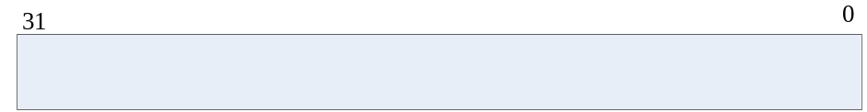
此地址用来下发KEY Table表项，32bit为单位
同时读取该地址可回读已下发的KEY 表项

3. KEY Table 建立例程
  - 建立 视频 KEY表项
    - 向KEY Data 下发MDIK
    - 向KEY Control bit0 位写1， 开始建表
    - 下发一条表项：向KEY Data 依次写入 KEYID KEY TrackfileID HMAC_Key
    - 重复C步骤，直到所有视频KEY表项全部下发完毕
    - 向KEY Control bit1 位写1， 结束建表
  - 建立 音频 KEY表项
    - 向KEY Data 下发MDAK
    - 向KEY Control bit0 位写1， 开始建表
    - 下发一条表项：向KEY Data 依次写入 KEYID KEY TrackfileID HMAC_Key
    - 重复C步骤，直到所有视频KEY表项全部下发完毕
    - 向KEY Control bit1 位写1， 结束建表
3) KEY 表项清除
a. 向KEY Control bit8 位写1 即可清除整个KEY Table；
b. 在播放影片之前需要清除KEY Table

五

六 CINELINK
KEY ID寄存器KEY_ID
KEY ID = KEY_ID[15:0]

KEY 共16个字节,占用4个寄存器地址 KEY3,KEY2,KEY1,KEY0,其中KEY3为最高位
KEY[127：0] = {KEY3[31:0]，KEY2[31:0]，KEY1[31:0]，KEY0[31:0]}

ATTRIBUTE 共8个字节，占用2个寄存器, ATTR1,ATTR0, 其中ATTR1 为最高位
ATTRIBUTE = {ATTR1[31:0],ATTR0[31:0]}

CineLink 控制寄存器CINE_CTL：
Bit0： CineLink使能，复位后默认为0（不使能）

七 水印相关
WaterMark Data共5个字节，占用2个寄存器，WM1，WM0， 其中WM1 为最高位
WM_DATA = {WM1[7:0],WM0[31:0]}

WaterMark 控制寄存器WM_CTL:
Bit0 : WaterMark 使能，复位后默认值为0（不使能）

Bit 4 : wm_update 水印信息更新控制信号，当水印信息下发完后，向该位写入1即可,硬件将自动清零

Bit8 ：leap_year使能。

八 停止数据处理寄存器（PROC_CTL）
BIT0： 1：使能数据处理， 0：停止数据处理， 复位后为1

九 错误控制寄存器ERR_CTL：
Bit0： 输出使能，复位后默认为1（使能）

九 状态寄存器
完整性校验相关：
BIT0:Trackfile正常播放完成中断状态位
BIT1:连续性错误中断状态位
BIT2:Tr ackfileID错误中断状态位
BIT3:Checkvalue错误中断状态位
BIT4:MIC值错误中断状态位

PCI/CPU 数据包通讯相关：
BIT5: PCI to CPU数据缓冲非空标志，1：非空
当PCI to CPU数据缓冲非空时，该标志位置1，并相应产生CPU端中断；

BIT6: CPU到PCI数据缓冲空标志，当CPU向PCI端发送数据包之前，首先查询该
标志位，如果为空，则可以向CPU to PCI 缓冲区写一个数据包。

字幕上行传输通道相关：
BIT8 : 当字幕源数据包可供ARM 读取时，将产生中断，并且将该位置1。

ARM字幕服务程序启动中断：
BIT9： SMS侧可通过寄存器设置（参见X86端寄存器文档），启动ARM 侧的字幕服务处理程序，
当 SMS设置相应寄存器后，BIT9将置1，并产生中断。
向状态寄存器的BIT9写入0，可清掉此中断。
(其他位没有写操作，直接向0x62写数据0清除）。

安全自检相关：
BIT16：AESCBC解密算法自测， 1为测试成功
BIT17：SHA1加密算法自测， 1为测试成功
BIT18：HMAC-SHA1算法自测，1为测试成功
BIT19：DDR 自测，1为测试成功

十、字幕通道
用于字幕数据的传输，详细信息请见文档《字幕数据传输帧结构定义.docx》

十一、字幕上行传输通道
上行通道是指从X86/SMS 传输字幕源文件（XML/PNG/TTF） 到ARM 的数据通道
相关寄存器如下：
地址 | 名称 | 说明 | 读/写 | 宽度
0x80 | 上行字幕传输 数据包大小寄存器:  当数据通道内有字幕数据包可供ARM 读取时，  ARM 的SPI 接口会产生中断。  ARM 通过访问状态寄存器判断是否为字幕源数据，  如果是，则可以读取该寄存器获得数据包的大小。  向该寄存器写入任何值，可以清除中断 |  | W/R | 32
0x84 | 上行字幕传输数据寄存器：  ARM读取此寄存器 依次将 字幕源数据读出。 |  | R | 32
0X88 | 上行字幕数据中断控制寄存器 ：  BIT0： 1 使能中断， 0： 屏蔽中断 |  | W

十一flash相关寄存器
0x110 flash op状态寄存器 表示操作是否已经完成并准备好可以响应下一个操作
地址 | 名称 | 说明 | 读/写 | 宽度
0x180 | flash 数据寄存器 |  | W/R | 32
0x140 | flash 写操作地址寄存器 |  | W/R | 32
0x120 | flash 读操作地址寄存器 |  | W/R | 32
0x110 | flash 状态寄存器 |  | W/R | 32
0x108 | flash预留1 |  | W/R | 32
0x104 | flash预留2 |  | W/R | 32
0x102 | flash预留3 |  | W/R | 32
0x101 | flash预留4（暂作为spi调试中断测试寄存器） |  | W/R | 32

写操作：1）检查flash op状态寄存器 0x110
2）向flash 数据寄存器 0x180 写入 所写数据
3）向flash 写操作地址寄存器0x140 写入 写操作的地址

例：向地址98h写入数据00h

操作 | 地址 | 数据
读 | 0x110
写 | 0x180 | 00h
写 | 0x140 | 98h

读操作：1）检查flash op状态寄存器 0x110
2）向flash 读操作地址寄存器0x120 写入 读操作的地址
3）检查flash op状态寄存器 0x110
4）从flash 数据寄存器 0x180 读出 所需数据

例：从地址11h读出数据

操作 | 地址 | 数据
读 | 0x110
写 | 0x120 | 11h
读 | 0x110
读 | 0x180

测试流程（部分）
1. 写 地址180h 数据00h
2. 写 地址140h 数据98h

3. 写 地址120h 数据00h
4. 读 地址180h （预期数据0049h）

5. 写 地址120h 数据01h
6. 读 地址180h （预期数据506Bh）

7． 写 地址120h 数据10h
8. 读 地址180h （预期数据0051h）

9. 写 地址120h 数据11h
10. 读 地址180h （预期数据0052h）

11 写 地址120h 数据12h
12. 读 地址180h （预期数据0059h）

十二 LED灯控制寄存器
各个bit位高有效。（暂定）
BIT[7：0] 控制LED1。
Bit0---LED1红色，Bit1---LED1绿色，Bit2---LED1黄色。

BIT[15：8] 控制LED2。
Bit8---LED2红色，Bit9---LED2绿色，Bit10---LED2黄色。

BIT[23：16] 控制LED3。
Bit16---LED3红色，Bit17---LED3绿色，Bit18---LED3黄色。

BIT[35：24] 控制LED4。
Bit24---LED4红色，Bit25---LED4绿色，Bit26---LED4黄色。

